Доработка ресурсной ведомости по актам выполненных работ
Клиенту потребовалось формировать печатную форму ресурсной ведомости по актам выполненных работ с определёнными особенностями: во-первых, нужно было показать размер выполнения накладных расходов и сметной прибыли (НР и СП) по акту, а также остаток выполнения НР и СП с детализацией по позициям сметы, во-вторых требовалось выводить в один отчет данные сразу нескольких актов выполненных работ в отдельных столбцах.
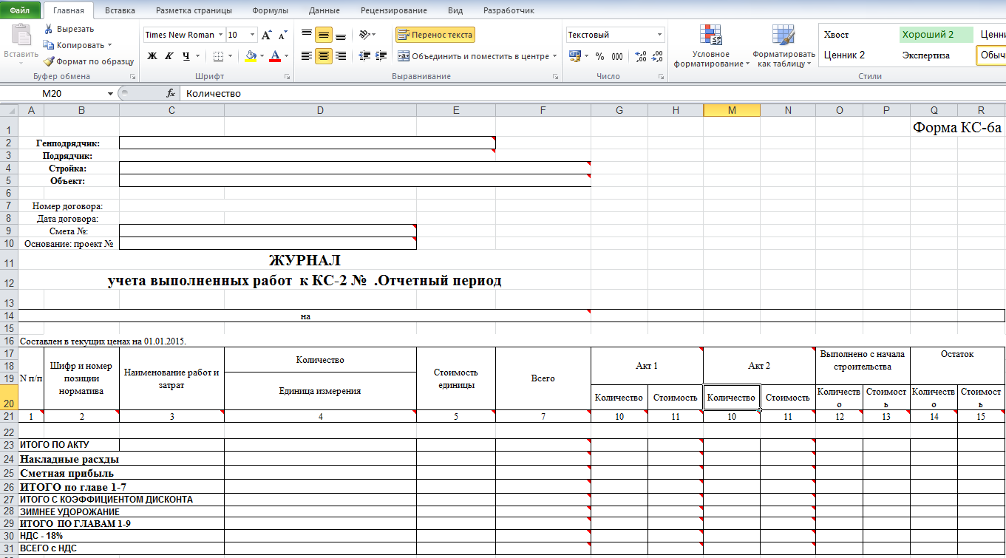
В стандартных шаблонах печатных форм нет таких возможностей. Поэтому, для реализации данной задачи на базе стандартного шаблона для «Гранд-Смета» нами были разработаны два макроса:
Первый макрос заполняетвыполнение и остаток НР и СП для позиций акта пропорциональным расчетом исходя из НР и СП позиций по смете в целом (колонка «Всего»), объёма выполнения позицийс начала строительства и остатка выполнения позиций:
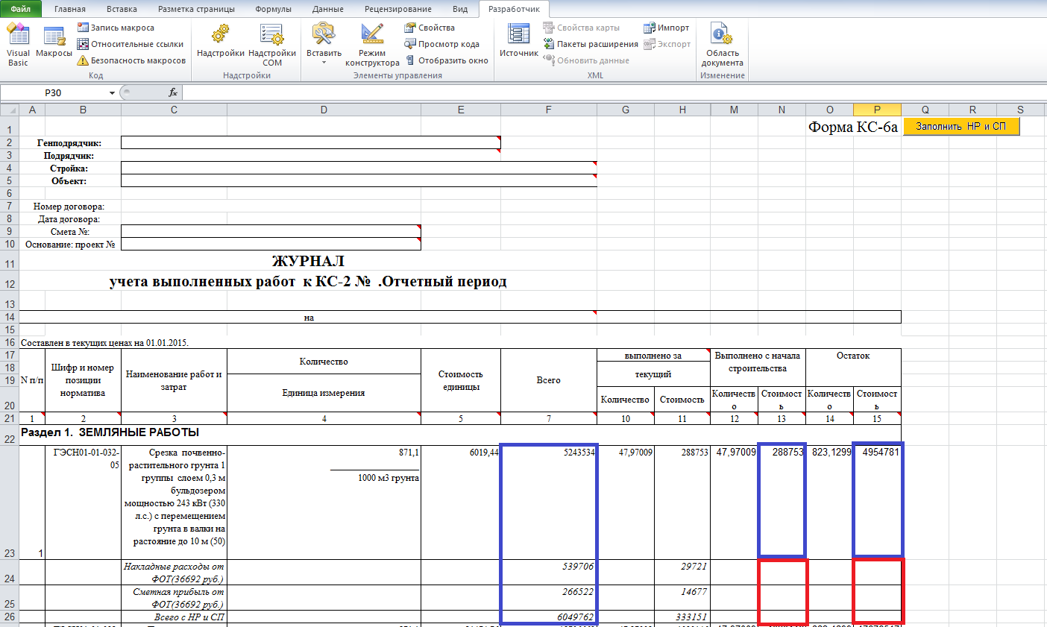
Выделенные синим цветом – ячейки, которые используются для расчета.
Выделенные красным цветом – ячейки, которые необходимо рассчитать. По кнопке «Заполнить НР и СП» выполняется макрос для заполнения этих ячеек: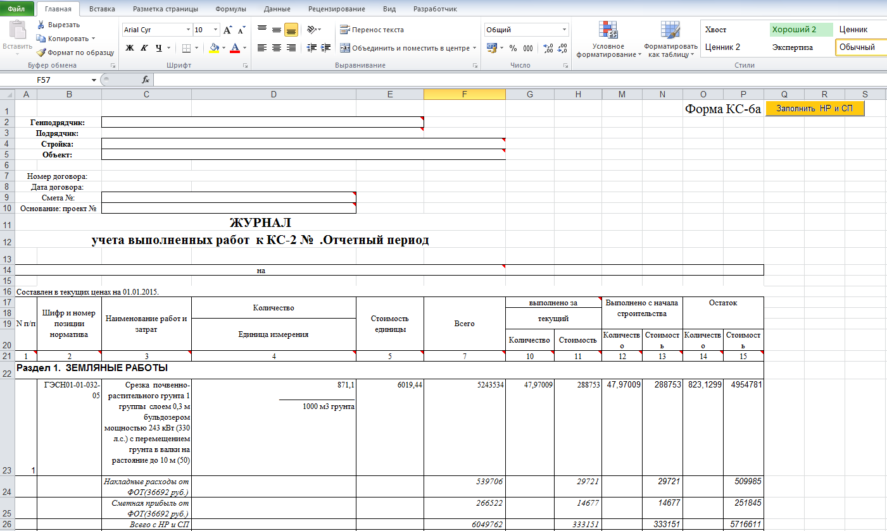

Второй макрос добавляет из других актов колонки с данными о выполненных объёмах по позициям. Предварительно необходимо сохранить с помощью того же шаблона файлы с формой КС-6 по каждому акту, который нужно добавить в общий отчет. По кнопке «Загрузить акт» появляется диалоговое окно для выбора акта:
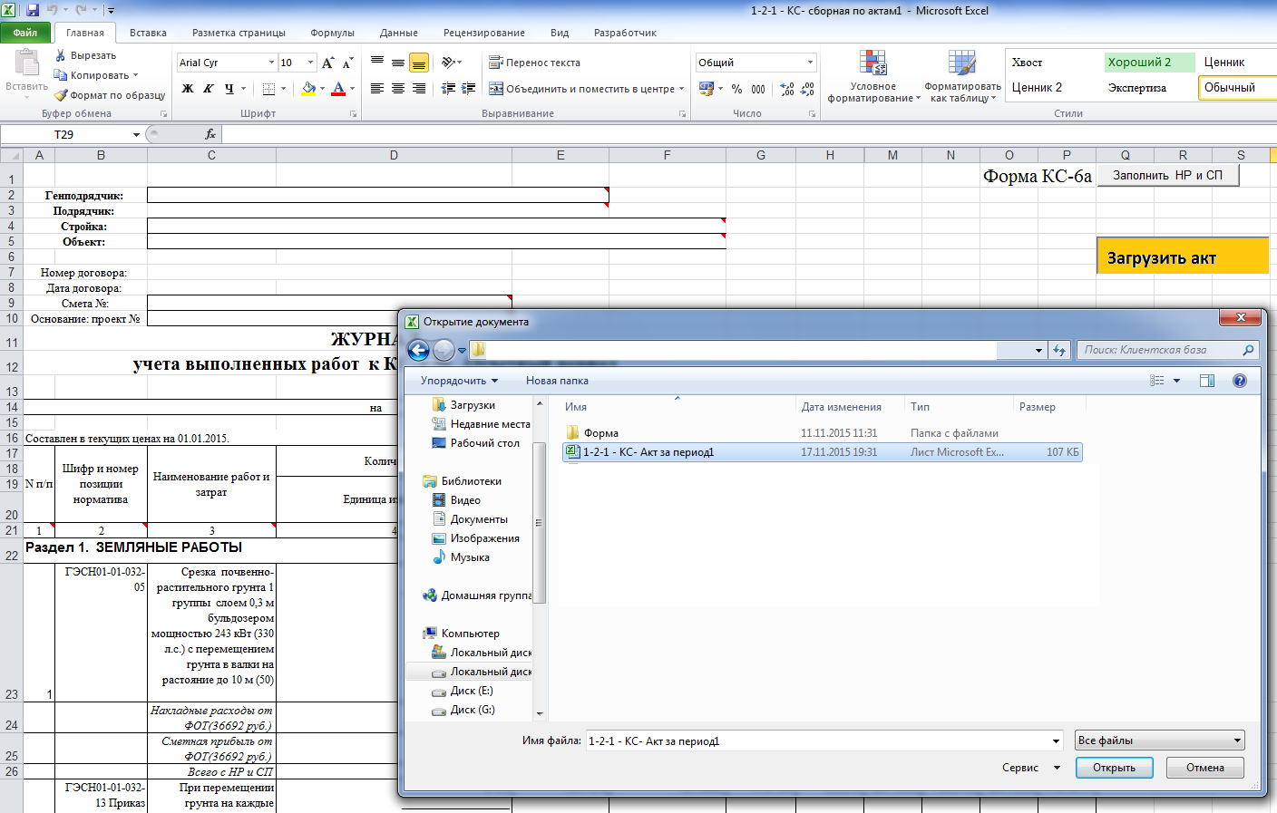
После выбора файла добавляется новая колонка с данными о выполнениях по данному акту. В результате в один отчет мы можем собрать данные о выполнения из всех актов выполненных работ, созданных в «Гранд-Смета»:
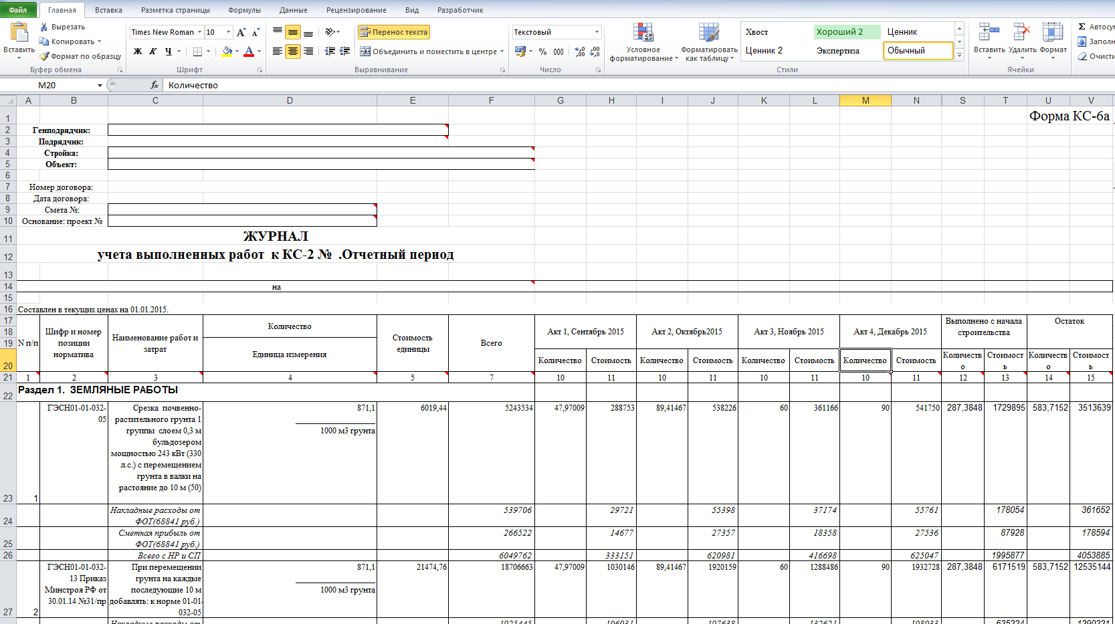
Следует заметить, что при добавлении очередного акта в отчете пересчитываются показатели «Выполнено с начала периода» и «Остаток выполнения» с учетом добавленного акта. Также пересчитываются итоговые показатели по отчету.

